

**I ОСНОВНИ ПОДАЦИ**

НАЗИВ ПРOЈЕКТА: **МОЗАИК СПИРАЛА**

ТЕМА ПРОЈЕКТА: **МОЗАИК**

АУТОРИ ПРОЈЕКТА:

1.Пајић Маријана, 5. разред

Шајкић Анђела, 5. разред

Видојковић Виктор, 5. разред

Ценић Тамара, 5. разред

Илић Немања, 5. разред

Ристић Андрија, 5. разред

2.Живковић Анастасија, 6. разред

Станојевић Милена, 6. разред

Николић Александар, 6. разред

Николић Андрија, 6. разред

Петровић Нађа, 6. разред

3.Јовановић Теодора, 7. разред

Алекса Свилокос, 7. разред

Радивoјевић Јoвана, 7. разред

Војиновић Невена, 7. разред

Ристић Анђелија, 7. разред

Маринковић Јована, 7. разред

4. Милетић Наташа, 8. разред

Ђорђевић Анита, 8. разред

Јoванoвић Сташа, 8. разред

Миленковић Андреа, 8. разред

Костић Никола, 8. разред

МЕНТОРИ: **Крстић Вера**, директор, [verakrstic0309@yahoo.com](mailto:verakrstic0309@yahoo.com)

**Николић Јована,** наставник математике, [jovana.djokic.pn@gmail.com](mailto:jovana.djokic.pn@gmail.com)  
 **Симић Татјана**, наставник математике, [tanjica94@gmail.com](mailto:tanjica94@gmail.com)

ШКОЛА: ОШ „Вук Караџић“ Витошевац, Омладинска 11, 37213 Витошевац  
 osvukkaradzic@yahoo.com, 037/845-151

ДАТУМ ПOЧЕТКА И ЗАВРШЕТКА ПРOЈЕКТА: oд 01.12.2019. дo 20.06.2020. гoдине

ЦИЉ ПРОЈЕКТА:

* развијање интересовања према природним наукама
* подстицање ученика да практично уочавају проблеме, детаље и успешно их решавају
* развијање апстрактног мишљења
* вежбање примене знања и употреба научених вештина
* развој кооперативног и колаборативног учења у условима нове технологије
* повезивање математике са проблемима у другим наукама и са реалним проблемима са посебним освртом на уметност и културу: математичко моделовање у настави

ИСХОДИ - Ученици ће бити у стању да:

* препознају проблем, рашчлане проблемску ситуацију на делове и уоче везе и односе између њих у светлу претходно стечених знања
* планира стратегију решавања проблема (претпоставља решења, планира редослед активности, избор извора информација)
* проверава применљивост решења у пракси и користи стечена знања и вештине у новим ситуацијама
* у сарадњи са другима или као чланови групе се ангажују на заједничком решавању проблема или реализацији заједничких пројеката
* користи ИКТ.

КОРЕЛАЦИЈА С ДРУГИМ ПРЕДМЕТИМА:

* информатика и рачунарство
* техника и технологија
* ликовна култура

МЕЂУПРЕДМЕТНЕ КОМПЕТЕНЦИЈЕ:

* дигитална писменост
* решавање проблема
* комуникација
* сарадња
* естетска компетенција

ДАТУМ ПOЧЕТКА И ЗАВРШЕТКА ПРOЈЕКТА: oд 01.12.2019. дo 20.06.2020. гoдине

* Израда скица – јануар, фебруар 2020.године
* Израда модела/ макете - јун 2020.године
* Израда презентације, завршетак јун 2020.године.

**II ОПИС ПРОЈЕКТА:**

**ПЛАН ПРОЈЕКТА:**

Конструкција модела у GeoGebri

Израда макете спирале

**РАЗРАДА ПРОЈЕКТА:**

**ПОЛАЗИМО ОД...**

Идеју смо пронашли гледајући оптичке илузије, па смо пожелели да искористимо математичка знања да би сами креирали нашу оптичку илузију.

Да бисмо направили мозаик пошли смо од:

**5. разред**

*Троугао је унија троугаоне линије и одговарајуће троугаоне области.

*Дужина дужи је најкраће растојање између две тачке.

*Дужина дужи се увек изражава мерним бројем и ознаком за одабрану јединицу мере.

*Кружница или кружна линија је скуп тачака једне равни које су једнако удаљене од утврђене тачке. Ту утврђену тачку називамоо центар кружнице, а било коју дуж чије су крајње тачке центар и нека тачка кружнице, називамо полупречник.

*к(О, Т) кружница са центром у тачки О која садржи тачку Т

*к(О, r) кружница са центром у тачки О полупречника r

*Део кружнице ограничен двема њеним тачкама се назива кружни лук

*Унија две полуправе са заједничком почетном тачком назива се угаона линија**.**  
Заједничка почетна тачка полуправих назива се теме угаоне линије, док су полуправе  
њени краци.

*Угао је геометријски објекат који чине угаона линија и један од скупова тачака које су са  
исте стране те угаоне линије и који се назива угаона област или област угла. Теме и краци  
угаоне линије сада постају и теме и краци одговарајућег угла.

*Пренети угао значи конструисати угао који је једнак задатом углу

*Два угла су суседна или надовезана ако имају заједнички крак и њихове области немају заједничких тачака

*Два угла надовезујемо тако што конструишемо угао који је једнак једном од датих углова, а суседан је са другим углом

*Два угла су упоредна ако су надовезана и збир им је опружен угао

*Конвексан угао је: 1. оштар – ако је мањи од свог упоредног угла

2. прав – ако је једнак свом упоредном углу

3. туп – ако је већи од свог упоредног угла

**6. разред**

*Троугао је правоугли ако му је један унутрашњи угао прав

*Страница правоуглог троугла која се налази наспрам правог угла назива се хипотенуза, а странице које одређују прав угао се називају катете

*Конструкција троугла уз помоћ угломера, шестара и лењира

*Конструкција троугла када су дате дужине две странице троугла и мера угла између њих – СУС конструкција

*Конструкција нормале у датој тачки

**7. разред**

*Питагорина теорема - површина квадрата конструисаног над хипотенузом правоуглог троугла једнака је збиру површина квадрата конструисаних над катетама тог троугла, односно ако су и дужине катета правоуглог троугла, а с дужина његове хипотенузе, онда је

*Ирационалан број је онај који није рационалан, тј не може бити записан као однос два цела броја

*Конструкција дужи чији је мерни број ирационални број (квадратни корен бројева који нису потпуни квадрати) уз помоћ Питагорине теореме

**8. разред**

*Тачке, праве и равни представљају основне геометријске објекте са којима почињемо проучавање и описивање простора. Простор се састоји од тачака, праве и равни су основни делови простора.

ИЗВОЂЕЊЕ ПРОЈЕКТА:

**КОНСТРУКЦИЈА СПИРАЛЕ У GEOGEBRI**

*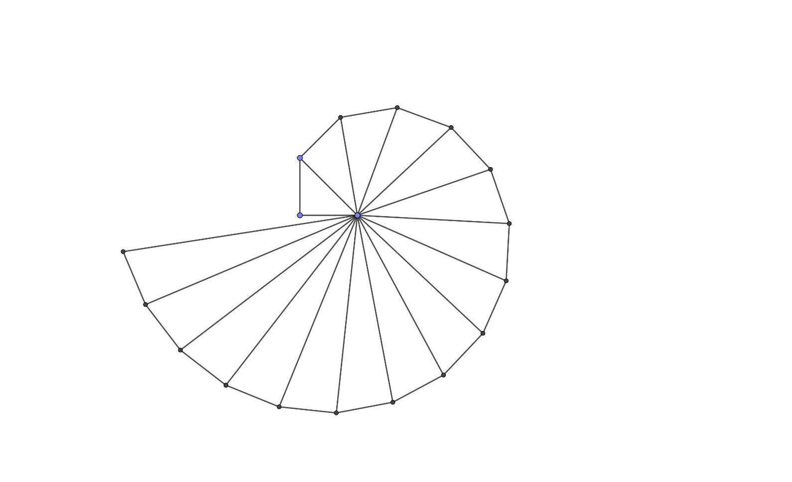***Опис конструкције:**

Конструишемо правоугли троугао чије су катете дужине 1. Дужина хипотенузе тог троугла износи . Затим конструишемо нормалу на хипотенузу нашег троугла, сада је та хипотенуза нова катета, а другу катету бирамо тако да буде дужине 1. Хипотенуза новог троугла биће дужине . На исти начин конструишемо сваки следећи троугао, и добијемо низ правоуглих троуглова чије су дужине хипотенуза редом , , , , , , , , , ,... Поступак понављамо док не дођемо до жељеног броја троуглова.

На крају, троуглове бојимо наизменично црном па белом бојом како би добили жељену илузију.

**ИЗРАДА МАКЕТЕ СПИРАЛЕ**

Прављење мозаика од претходно конструисаних правоуглих троуглова.

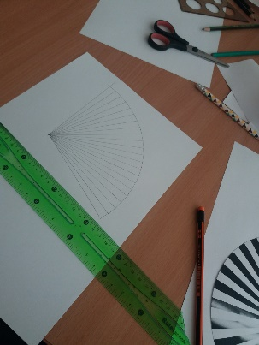 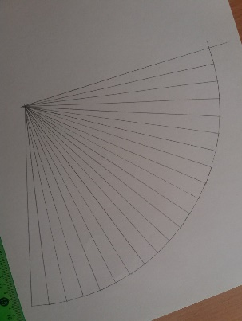 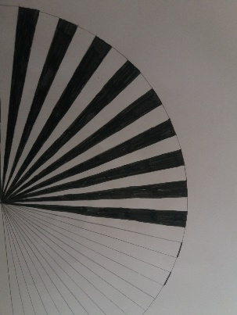 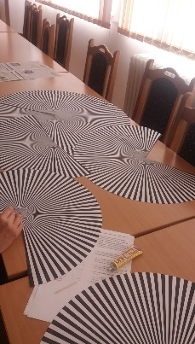

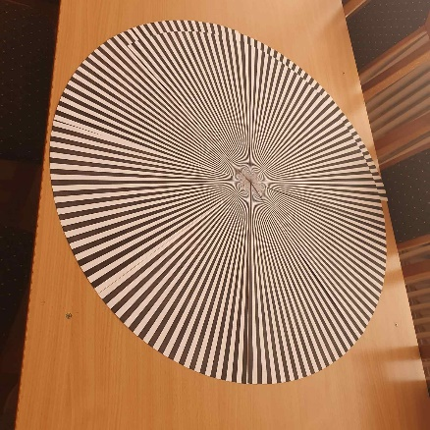 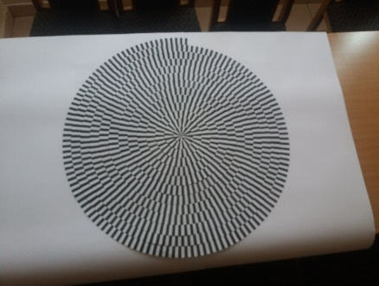

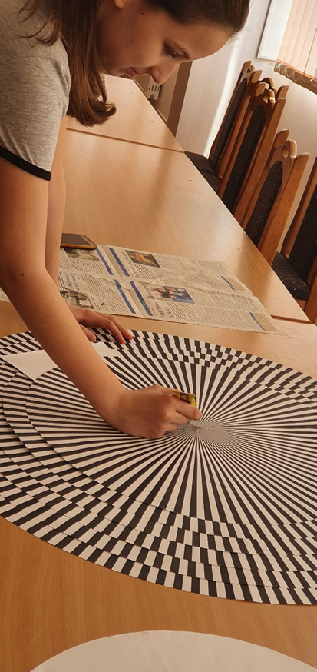 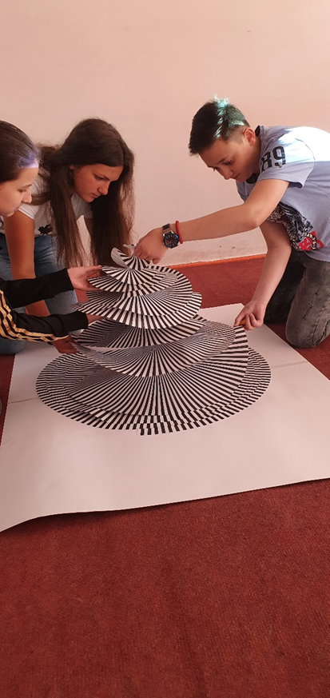

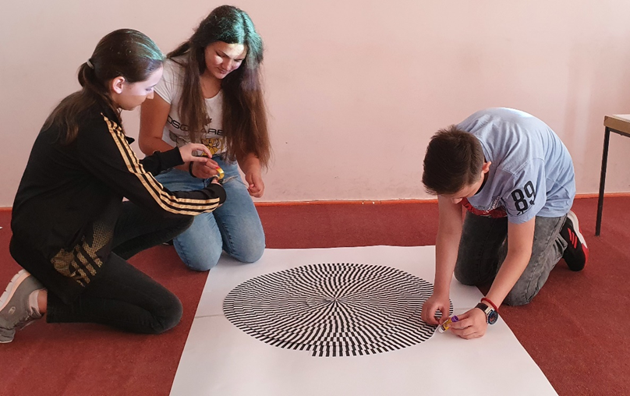

**ПРЕДСТАВЉАЊЕ ПРОЈЕКТА:**

PowerPoint презентација са свим фазама израде пројекта и видео снимак презентације ученика.

**РЕФЛЕКСИЈА О ПРОЈЕКТУ:**

Тимским радом смо дошли до нових знања и искустава везаних за практичну примену математичких знања.

**III МАТЕМАТИЧКИ ПОЈМОВИ**

1. **разред**

троугао, угао, дужина дужи, кружница

1. **разред**

Конструкција угла; конструкција троугла; врсте троугла

1. **разред**

Питагорина теорема, ирационални бројеви, примена Питагорине теореме у конструкцијама

**8. разред**

Тачка, права и раван

**IV СОФТВЕРСКИ АЛАТИ**

**1.Microsoft Word-** опис пројекта

Целокупан опис свих елемената пројекта је урађен коришћењем **Microsoft Word** алата. Поред бројних могућности за креирање садржаја и обраду текста, Microsoft Word омогућава и једноставан унос математичких формула.

**2.Geogebra –** конструкција спирале

**3.Microsoft PowerPoint -** презентација пројекта   
Коришћењем Microsoft PowerPoint-а креирана је презентација којом су обухваћене све фазе пројекта.

Литература :

- М. Вилотијевић, Н. Вилотијевић, Иновације у настави, Школска књига, Београд. 2007

- М. Вилотијевић, Н. Вилотијевић, Пројектна настава, е-књига

- Н. Икодиновић, С. Димитријевић, Математика 7, Klett, 2016

- С. Милојевић, Н. Вуловић, Математика 7 збирка задатака са решењима, Клет, 2016